[院士亲自澄清，上海交通大学医学院副院长JCI论文被关注](https://mp.weixin.qq.com/s?__biz=MzkyODUyMDc5MQ==&mid=2247501084&idx=1&sn=fad6828ca879649e44586ee9795af119)

[天眼学术](javascript:void(0);)2025-04-15 00:05:24湖南

《The Journal of Clinical Investigation》2016 Dec 1;126(12):4537-4553.doi: 10.1172/JCI87105.

#1**Sholto David**于2025年4月发表评论

图3F：应该显示不同印迹的图像之间出乎意料的相似性。我添加了红色矩形来显示我的意思。我降低了亮度，增加了对比度，使相似之处更容易看到。

请各位作者仔细核对一下好吗？

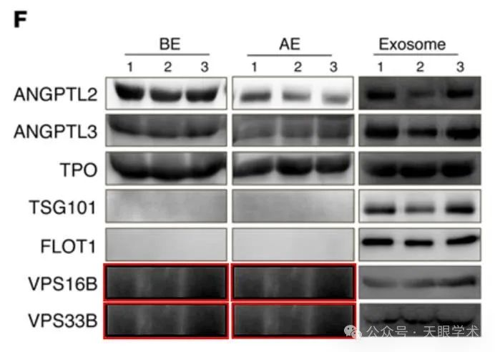

#2**Guo-Qiang Chen**于2025年4月发表评论

亲爱的Sholto David，非常感谢您提请我们注意此事。我们仔细审查了JCI文章图1F中关于潜在无意图像错误的担忧。根据JCI的政策，我们在提交过程中上传了未经编辑的原始图像（见下图）。经检查，我们发现我们无意中在最终手稿中插入了不正确的数字版本。如文章所述，血浆上清液中未检测到VPS16B和VPS33B，此错误图像不影响研究结论。我们真诚地为这一疏忽道歉，目前正在联系该杂志要求正式更正。我们非常感谢您的仔细审查和有益的反馈。

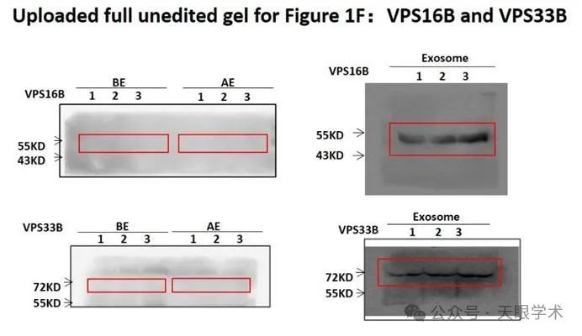

衔接：

https://pubmed.ncbi.nlm.nih.gov/27797340/

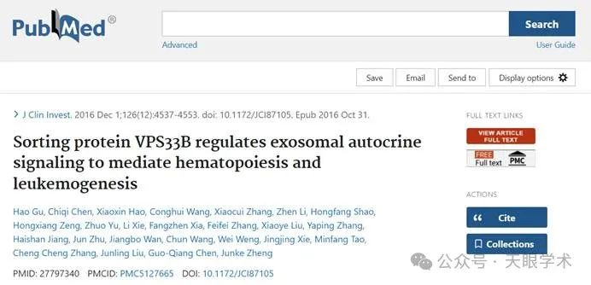

作者简介：

郑俊克，汉族，浙江平阳人。中共党员，研究生学历，理学博士，研究员，博士生导师，现任上海交通大学医学院副院长。长期从事造血干细胞和白血干细胞代谢以及白血病免疫治疗等方面的研究，揭示了糖和氨基酸代谢通路以及免疫抑制性受体介导信号在血液干细胞命运决定中的关键作用，为白血病治疗提供了多个代谢和免疫潜在靶点，以通讯/共同通讯作者在Nature、Cell Metabolism、JCI、Blood、Sci Adv、Leukemia等著名杂志上发表论文15余篇，目前累计发表论文50篇。申请多个国内国际专利，参与编写多篇著作。主持基金委重点项目、面上项目、上海市浦江人才、上海市东方学者、上海市曙光计划等多项国家及省部级课题。先后入选国家优秀青年科学基金、国家杰出青年科学基金、上海市优秀青年学术带头人等计划。曾获上海市第十五届银蛇奖二等奖、上海市五四青年奖章、吴孟超医学青年基金奖和上海市教卫工作党委系统“优秀共产党员”等荣誉。担任中国生理学会血液专业委员会委员、中国病理生理学会青年工作委员会秘书长、中国细胞生物学学会细胞代谢分会委员、中国病理生理学会实验血液学专业委员会、中国老年学和老年医学学会老年病学分会衰老医学专家委员会常务委员、上海市病理生理学会秘书长等职务。

评论衔接：

https://pubpeer.com/publications/CB36B67EE3BE50964129630476E063#0

免责声明：

本报道中的信息均来源于学术网站及已公开资料，我们对其准确性及完整性不做任何保证。如果有任何纰漏或不实之处，请通过QQ 642007239与我们联系。